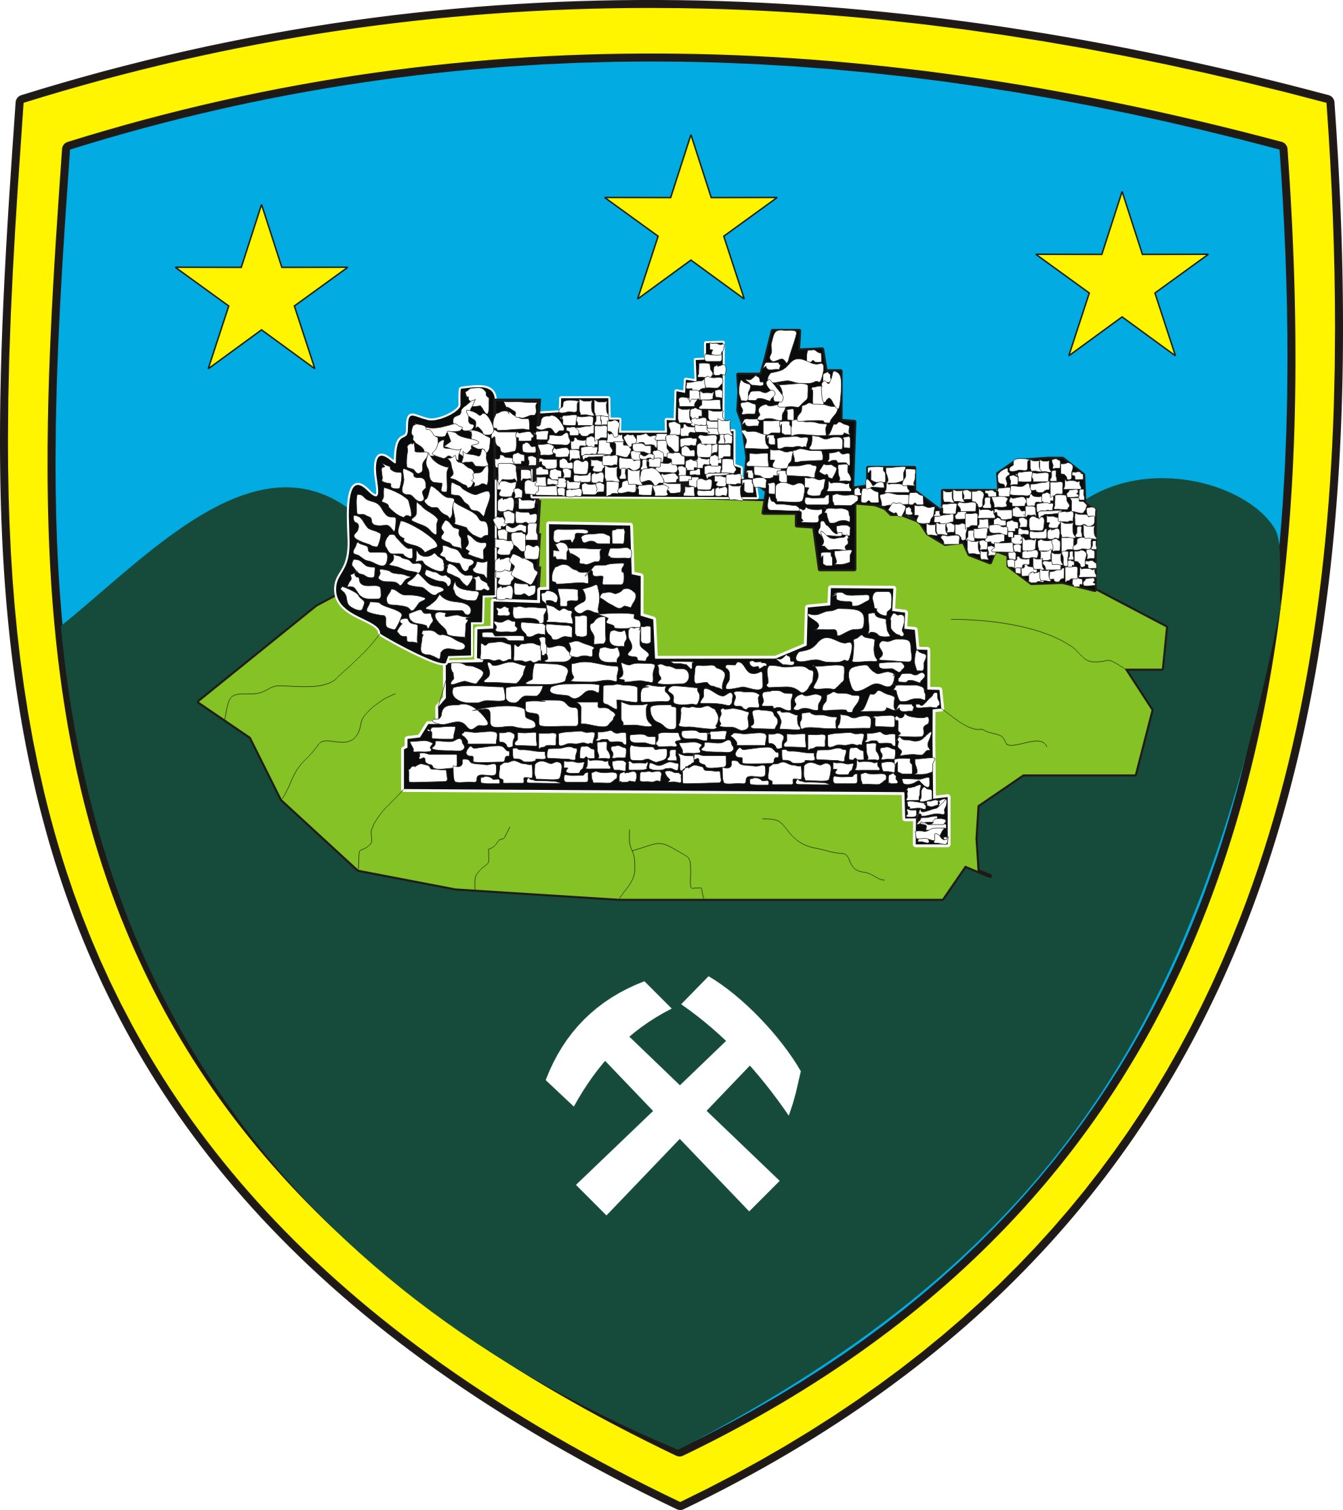

Republika e Kosovës
Republika Kosova - Republic of Kosova
Komuna e Novobërdës
Opština Novo Brdo - Municipality of Novo Brdo
____________________________________________________________
KUVENDI KOMUNAL-SKUPSTINA OPSTINE- MUNICIPAL ASSEMBLY
____________________________________________________________

Anëtarit të Kuvendit Komunal të Novobërdës
Z/znj_____________________________________

Në bazë të dispozitave te nenit 44.1 pika Ligjit për Vetëqeverisjen Lokale si dhe në bazë dispozitave të nenit 36 të Statutit të Komunës së Novobërdës.

F T O J

Mbledhjen e shtatë të rregulltë të K.K-së,s, e cila do të mbahet më 31.07.2018
(e martë) duke filluar në ora 11:00.

R e n d i i d i t ë s

- Aprovimi i procesverbalit nga mbledhja e kaluar e K.K;
- Raporti i Kryetarit të Komunës për gjashtmujorin e parë Janar – Qershor 2018;
- Raporti i tremujorit të dytë Financiar Prill – Qershor 2018;
- Raporti mbi përfundimin e vitit shkollor 2017/18;
- Të ndryshme.

Mbledhja do të mbahet ne lokalet e K.K-së, së Novobërdës.

Më: 19.07.2018 Nebojsa Arsic
Në: Novobërdë Kryesues i Kuvendit

